Paczka przedszkolaka nr # 6

- Ćwiczenia artykulacyjne:
https://www.youtube.com/watch?v=n9EvCHjzjpw&fbclid=IwAR1RjewErog6uR_z3IzDvXFdlCGKvn1_tYtoOSOusM8cWxBf_gaTZBlk3S8

- Ćwiczenia rozumienia przyimek NA
Przygotujcie prawdziwe zabawki, rzeczy z poniższych obrazków wydajemy polecenia
Połóż lalkę/książkę/ piłkę/samolot itp. NA stół/kanapę/krzesło/podłogę/dywan.
Gdy polecenie okaże się zbyt łatwe zwiększ ilość przedmiotów np.
-połóż piłkę i książkę na kanapę
- połóż piłkę, książkę i okulary na kanapę
Uwaga teraz zamiana- to dziecko wydaje polecenie!!! To bardzo ważna umiejętność!!!
Przećwiczcie tę samą umiejętność na materiale poniższym materiale obrazkowym
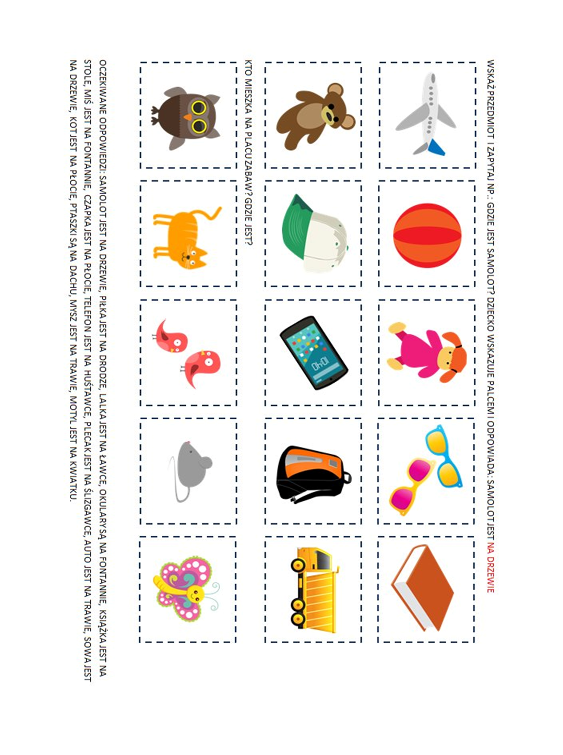

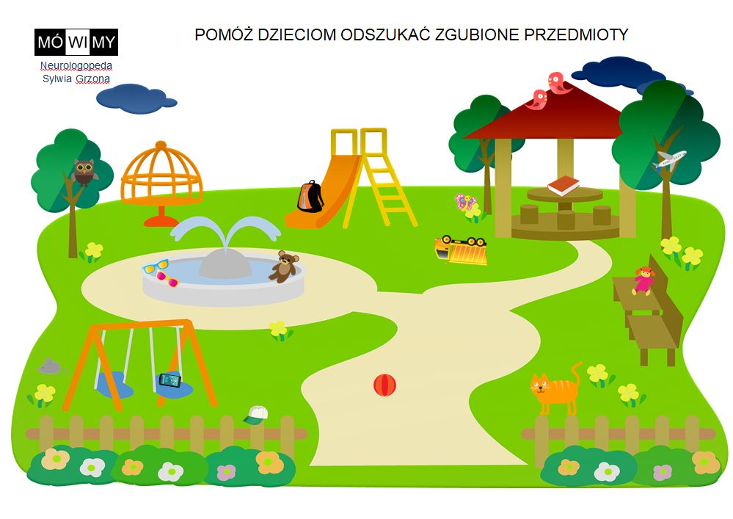
- Ćwiczenia lewopółkulowe a także pracujemy nad motoryką małą, ćwiczymy analizę i syntezę wzrokową, rozwijamy spostrzegawczość oraz percepcję wzrokową, kształtujemy koncentrację
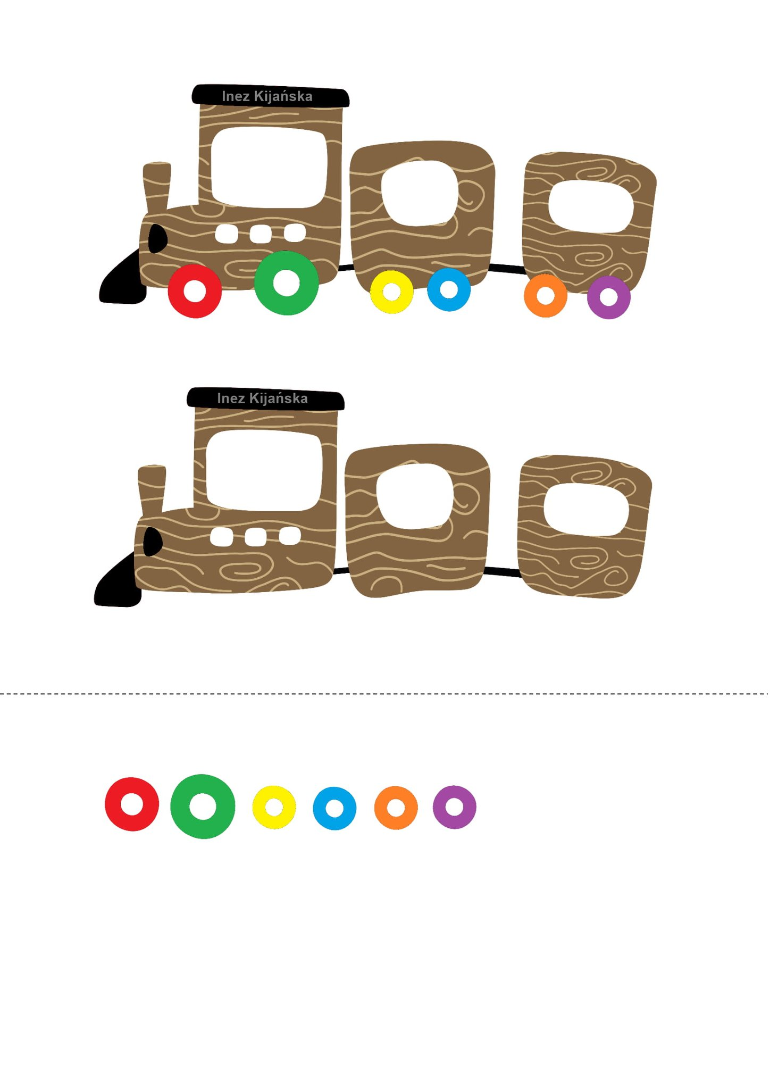

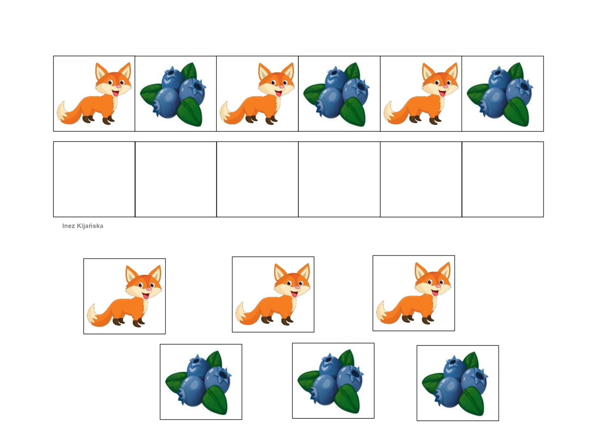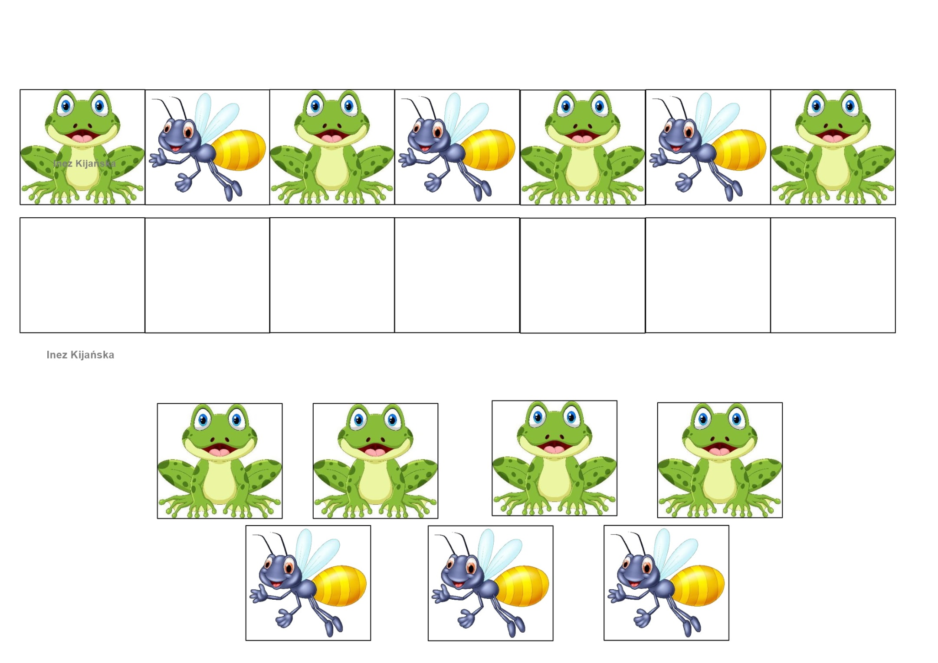
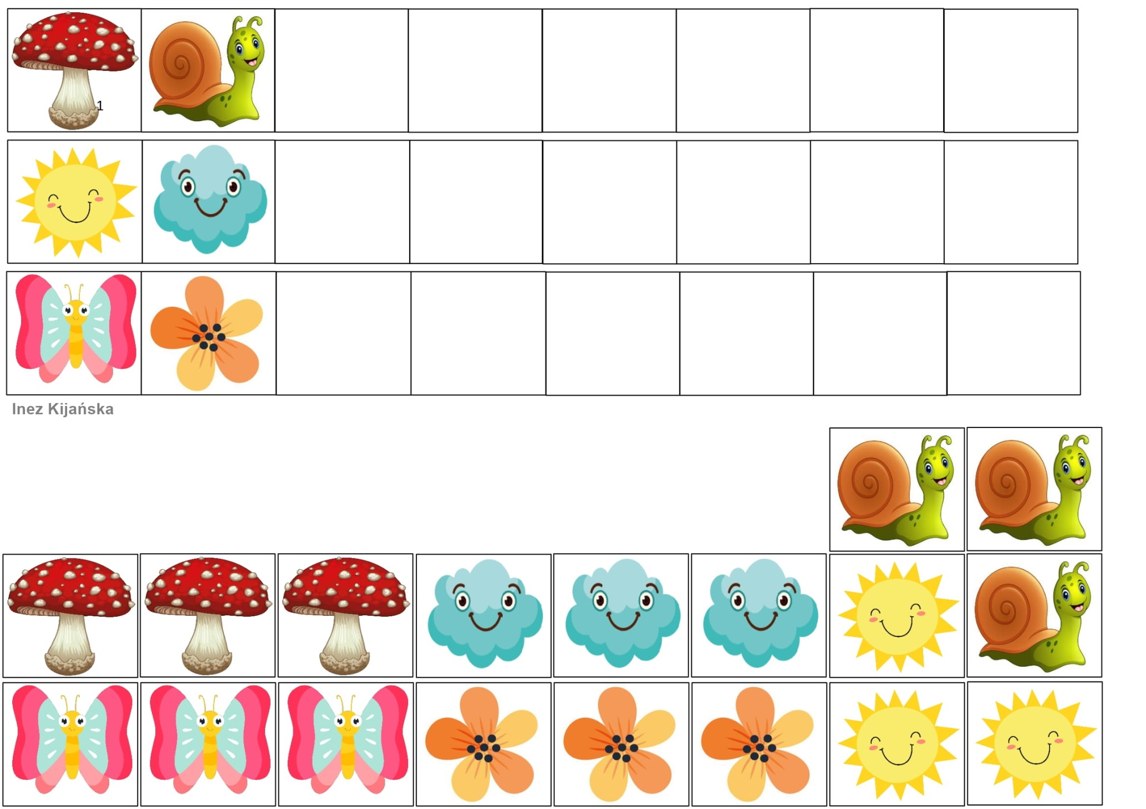
Dodatkowo dla zerówki.
